GERACI Lucas

LENOIR Maxime

MICHELARD Anthony

**Rapport de projet**

# Sommaire :

I – Introduction et présentation du projet

II – Analyse de résultats : Simulation statique

III – Analyse de résultats : Simulation instationnaire

IV – Conclusion

# I – Introduction et présentation du projet

L’objectif de ce projet est de pouvoir simuler numériquement la température dans une pièce en utilisant l’équation de la chaleur. Pour résoudre ce problème, on utilise la méthode des différences finies qui nous permet d’obtenir une solution approchée en discrétisant l’espace.

Ce projet se divise en deux parties. Dans un premier temps, on discrétise simplement l’espace dans une simulation statique, qui nous permet d’obtenir une température fixe dans la pièce. Ensuite, dans la seconde partie, on discrétise également le temps pour obtenir l’évolution de la température à chaque itération, à l’aide des méthodes d’Euler implicite et Euler explicite.

Dans ces deux parties, nous allons utiliser les deux mêmes chambres pour étudier les différents cas. Nous avons choisi des formes spéciales pour avoir des études intéressantes. Chacune de nos chambres possède une porte, une fenêtre, et un radiateur qui vont influer sur la température. Voici, vues du dessus, nos deux chambres.

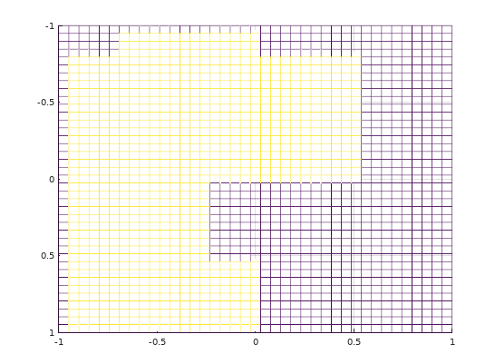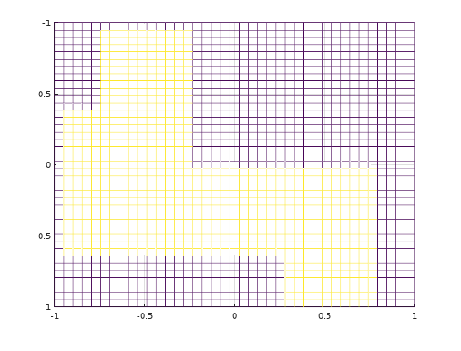

Chauffage Fenêtre Porte

Sur ces deux chambres, nous avons effectué différents tests qui correspondent à des situations réelles, et nous allons vous présenter nos résultats.

# II – Analyse de résultats : Simulation statique

Pour chaque chambre, on réalise 3 tests dans des cas différents :

1. En été par 20° en extérieur et 20° dans la maison, le chauffage éteint.
2. En hiver par -10° en extérieur et 15° dans la maison, le chauffage éteint.
3. En hiver par -10° en extérieur et 15° dans la maison, le chauffage allumé.

On obtient dans chaque cas une figure qui présente les résultats numériques en statique.

## Chambre 1 :

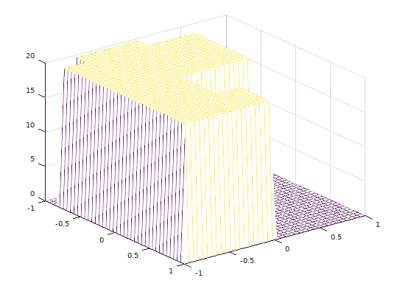1er cas test :

Dans ce cas, nous avons une température constante à 20°C qui provient de la chaleur de la température extérieure et de la porte.

2ème cas test :

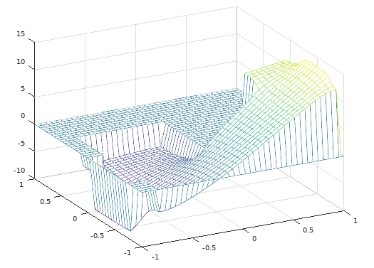

Dans ce cas, la seule source de chaleur provient de la porte. Le chauffage étant éteint, on a en général notre pièce qui est refroidie par la température extérieure. On remarque que la température varie entre 14°C (proche de la source de chaleur) et -9°C (proche de la fenêtre).

3ème cas test :

1 - Chauffage collé au mur :

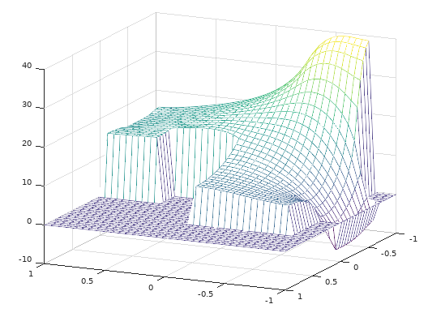

Malgré le chauffage se situant proche de la fenêtre, on observe que la température est assez mal répartie dans la pièce. En effet la partie gauche de la fenêtre atteint une température de 10°C ce qui est très faible. De plus, au niveau de la fenêtre la température est négative. On peut en conclure que le chauffage est mal placé, voyons donc une autre position pour celui-ci.

2 – Chauffage au milieu de la pièce :

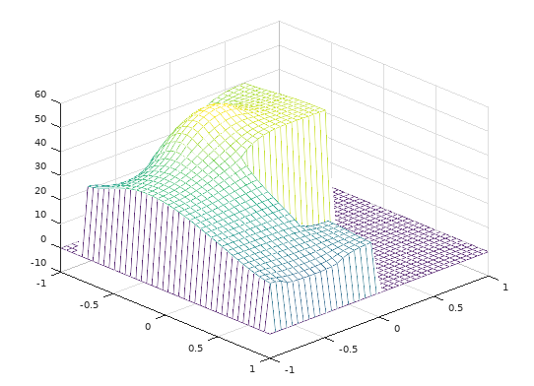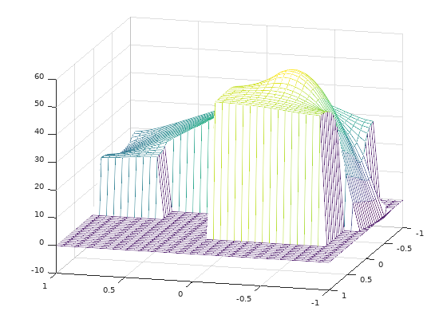

Contrairement au cas précédent, la température avec le chauffage au milieu de la pièce est mieux répartie. En effet proche de la fenêtre la température est très peu négative. Dans le reste de la pièce, la température est acceptable de partout. Donc, on en déduit que dans ce cas, le chauffage est mieux placé qu’initialement. En collant ce chauffage devant la fenêtre, on pourrait avoir une température encore plus homogène (pas de pic au milieu de la pièce car la chaleur du chauffage serait compensée par la fraîcheur de la fenêtre).

## Chambre 2 :

1er cas test :

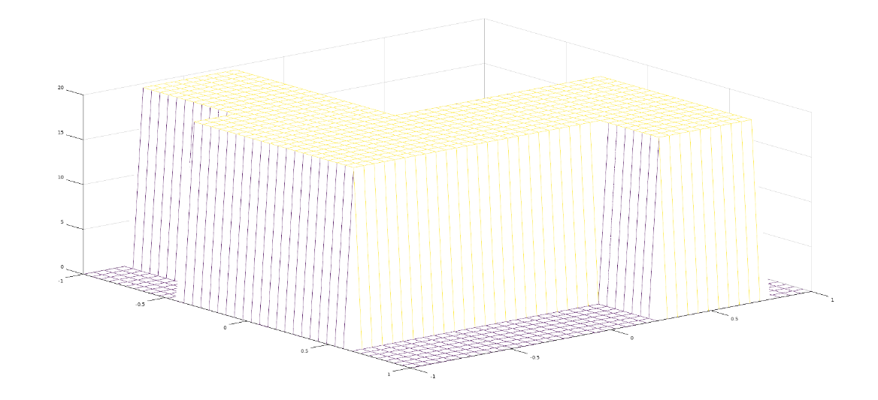

De même que pour la chambre précédente, les sources de chaleur sont la température extérieure et la température provenant de la porte. Donc la température est constante à 20°C.

2ème cas test :

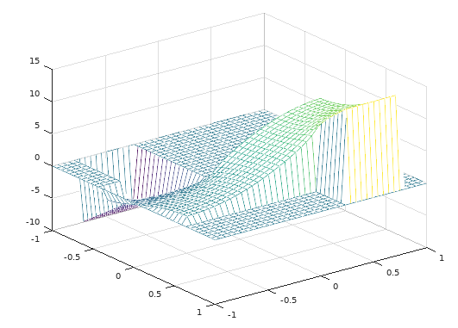

Dans ce cas, la seule source de chaleur provient de la température de la porte à 15°C. On remarque également une grande différence entre la température proche de la porte et celle proche de la fenêtre. En effet, proche de la fenêtre on observe une température en moyenne d’environ -8°C.

3ème cas test :

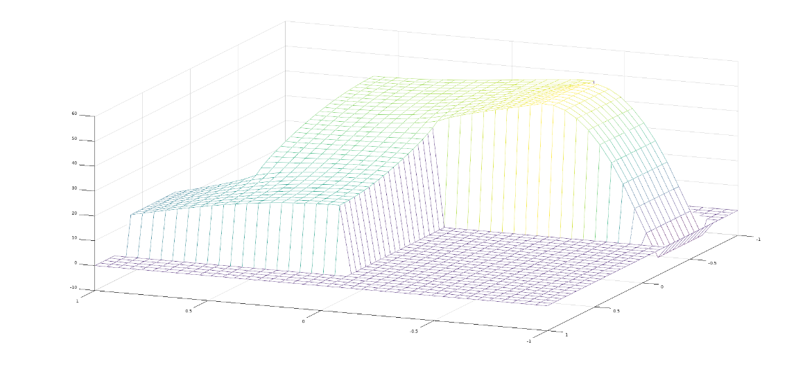

Enfin, dans ce cas, on a deux sources de chaleur. La première provient de la porte qui a une température de 15°C et l’autre, du chauffage. On remarque donc que la chaleur est bien répartie dans la pièce. On a lorsqu’on est proche de la fenêtre une température légèrement négative. Dans le reste de la pièce, la température est haute au niveau du chauffage et décroît lentement jusqu’à atteindre 15° au niveau de la porte.

(Utilisation des fonctions Partie1_chambre1(ot,dt,ht,n) et Partie1_chambre2(ot,dt,ht,n))

# III – Analyse de résultats : Simulation instationnaire

Pour chaque chambre, on réalise les 2 tests suivants, avec la méthode d’Euler explicite et implicite :

1) En hiver par -10° en extérieur et 15° au niveau de la porte, le chauffage allumé. A l’origine, il fait 5° dans la chambre, et 0° au niveau de la fenêtre.

2) En été par 30° en extérieur et 20° au niveau de la porte, la climatisation allumée. A l’origine, il fait 20° dans la chambre, et 30° au niveau de la fenêtre.

On montre pour chaque cas l’évolution au cours du temps : après 500 et 1500 itérations.

## Chambre 1 :

1er cas test :

Paramètres utilisés : - Température extérieure : ot = -10°

* Température de la porte : dt = 15°
* Chauffage : ht = 600

Solution initiale : 5° dans toute la pièce sauf aux indices correspondant à la fenêtre : 0 et indices correspondant à la porte : 15°

|  |  |
| --- | --- |
| Méthode Explicite | Méthode implicite |
| 500 itérations : La température moyenne dans la chambre est de : 10.692°    1500 itérations : La température moyenne dans la chambre est de : 15.497°  Temps d’exécution : 128.196 secondes. | 500 itérations : La température moyenne dans la chambre est de : 10.687°    1500 itérations : La température moyenne dans la chambre est de : 15.492°  Temps d’exécution : 129.246 secondes. |

Dans cet exemple, on observe une température assez mal répartie due au mauvais placement du chauffage. Cependant, on observe pour les deux méthodes une température moyenne qui augmente progressivement pour passer de 5° à presque 15.5° en moyenne, considérée ici comme température idéale (on est en hiver et le chauffage est mal placé).

Concernant le temps d’exécution, il est légèrement supérieur pour le schéma implicite (1 seconde de plus).

2ème cas test :

Paramètres utilisés : - Température extérieure : ot = 30°

* Température de la porte : dt = 20°
* Chauffage (en mode clim) : ht = -300

Solution initiale : 20° dans toute la pièce sauf aux indices correspondant à la fenêtre : 30° et indices correspondant à la porte : 20°

|  |  |
| --- | --- |
| Méthode Explicite | Méthode implicite |
| 500 itérations : La température moyenne dans la chambre est de : 18.903°    1500 itérations : La température moyenne dans la chambre est de : 17.667°  Temps d’exécution : 174.108 secondes. | 500 itérations : La température moyenne dans la chambre est de : 18.904°    1500 itérations : La température moyenne dans la chambre est de : 17.678°  Temps d’exécution : 187.378 secondes. |

Ici, on part d’une température moyenne de 20° dans la chambre, et on obtient avec les deux méthodes une température moyenne d’environ 17.7°, considérée comme idéale. La clim a en effet pu rafraichir la chambre malgré les 30° à l’extérieur.

Concernant les temps d’exécution, on observe cette fois une grande différence entre les deux méthodes puisque la méthode implicite a été 13 secondes plus longue à s’exécuter.

## Chambre 2 :

1er cas test :

Paramètres utilisés : - Température extérieure : ot = -10°

* Température de la porte : dt = 15°
* Chauffage : ht = 200

Solution initiale : 5° dans toute la pièce sauf aux indices correspondant à la fenêtre : 0° et indices correspondant à la porte : 15°

|  |  |
| --- | --- |
| Méthode Explicite | Méthode implicite |
| 500 itérations : La température moyenne dans la chambre est de : 14.863°    1500 itérations : La température moyenne dans la chambre est de : 26.677°  Temps d’exécution : 179.522 secondes. | 500 itérations : La température moyenne dans la chambre est de : 14.858°    1500 itérations : La température moyenne dans la chambre est de : 26.670°  Temps d’exécution : 213.353 secondes. |

Contrairement à la chambre 1, la chaleur dans celle-ci est mieux répartie. En effet, après 1500 itérations nous obtenons une température moyenne de 26.7 ° en hiver, ce qui est très élevé. Nous aurions pu même avoir besoin de moins d’itérations afin d’atteindre une température idéale. De plus, nous pouvons observer une assez grande différence de temps d’exécution. En effet, 34 secondes séparent les deux méthodes. Enfin, nous pouvons remarquer que la température est la même pour les 2 méthodes après 1500 itérations. On en déduit que le chauffage est très bien placé puisqu’il « annule » la température extérieure.

2ème cas test :

Paramètres utilisés : - Température extérieure : ot = 30°

* Température de la porte : dt = 20°
* Chauffage (en mode clim) : ht = -100

Solution initiale : 20° dans toute la pièce sauf aux indices correspondant à la fenêtre : 30° et indices correspondant à la porte : 20°

|  |  |
| --- | --- |
| Méthode Explicite | Méthode implicite |
| 500 itérations : La température moyenne dans la chambre est de : 16.433°    1500 itérations : La température moyenne dans la chambre est de : 11.638°  Temps d’exécution : 160.031 secondes. | 500 itérations : La température moyenne dans la chambre est de : 16.435°    1500 itérations : La température moyenne dans la chambre est de : 11.641°  Temps d’exécution : 176.015 secondes. |

Pour ce dernier cas test, on fait de même, la température à l’intérieur de la pièce est de 20° et la température extérieure est de 30°. Lorsque le chauffage est en mode « clim », on observe qu’il permet de faire baisser drastiquement la température. En effet, la température moyenne de la pièce est de 11.6°, ce qui est très froid (avec une condition initiale ht=-100, ce qui est faible). On en déduit, que la clim est très bien placée également puisqu’elle permet de réguler la température de la pièce.

Pour le temps d’exécution, on en conclut les mêmes résultats que précédemment.

Pour ce qui est de la comparaison entre les schémas explicites et implicites, on remarque que la température finale est exactement la même à chaque fois pour un même nombre d’itérations (moins de 0.01° degré d’écart). Pour les temps d’exécution, on constate que sauf pour le 1er cas de la chambre 1, le schéma implicite met plus de temps à s’exécuter que l’explicite (voire beaucoup plus de temps pour le 1er cas de la chambre 2). Cela est dû au fait que dans la méthode implicite, nous résolvons des systèmes linéaires pour chaque pas de temps, ce qui est plus coûteux que des multiplications dans le cas du schéma explicite.

(Utilisation des fichiers Partie2_chambre1 et Partie2_chambre2)

# IV – Conclusion

Grâce à la méthode des différences finies, nous avons pu simuler numériquement la température en chaque point dans des chambres quelconques.

Dans un premier temps, nous avons pu observer avec la simulation stationnaire l’influence de la porte, de la fenêtre et du chauffage sur la répartition de la température dans la pièce, et l’importance du placement de ce dernier par rapport à la fenêtre pour obtenir une température homogène dans la chambre.

Ensuite, avec la simulation instationnaire, nous avons étudié la convergence du modèle avec les méthodes d’Euler explicite et implicite. Nous avons pu ainsi observer que la méthode explicite convergeait plus rapidement dans l’ensemble, bien que les deux schémas soient stables.

Finalement, nous obtenons des résultats satisfaisants pour la température de ces chambres, mais on peut se demander si d’autres méthodes auraient été plus efficaces, comme par exemple la méthode de Crank-Nicolson.